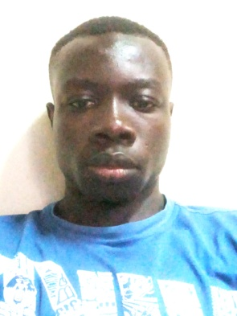
IBRAHIM TARBAGDO
CURRICULUM VITAE
​ Électricien
(225) 05 44 34 95 41 | ibrahimtarbagdo004@gmail.com

​

PROFIL
​ Électricien qualifié avec plus de 4 ans d'expérience dans l'installation et la maintenance électrique en bâtiment. Reconnu pour mon sens des responsabilités, ma ponctualité et mon excellent esprit d'équipe. Je cherche à mettre à profit mes compétences techniques pour contribuer au succès de vos projets

​ EXPÉRIENCE PROFESSIONNELLE
​ Électricien | Moulin SAKO
Janvier 2025 - Mai 2025
- ​Pose de chemins de câbles et tirage de câbles d'alimentation du coffret de distribution aux moteurs.
- ​Câblage des moteurs, capteurs et flotteurs de niveau pour les silos.
​ Chargé de Travaux en Électricité | IT200Cartel SA
Octobre 2020 - Janvier 2024
- ​Gestion des travaux électriques sur le projet de construction de bâtiments annexes de l'Hôtel Hambol à Katiola.
​Chargé de Travaux en Électricité Bâtiment | FedEx
Septembre 2020
- ​Prise en charge des installations et interventions en électricité pour les bâtiments de la société.

​FORMATION
​Brevet de Technicien (BT) | CPM BAT Koumassi
2017 - 2019
​Brevet d'Étude du Premier Cycle (BEPC) | Collège Victor Schœlcher, Adjamé
2016 - 2017
​Certificat d'Étude Primaire Élémentaire (CEPE) | EPP Municipalité, Adjamé
2014 – 2015

​COMPÉTENCES
- ​Techniques : Installation de chemins de câbles, tirage de câbles, câblage de moteurs et capteurs, lecture de schémas électriques.
- ​Informatiques : Microsoft Word, Microsoft Excel.
- ​Linguistiques : Français (Courant : lu, écrit, parlé).

​QUALITÉS
- ​Dynamique et respectueux
- ​Sens de la responsabilité
- ​Esprit d'équipe
- ​Ponctuel

​CENTRES D'INTÉRÊT
​Sport, voyage, lecture, musique.

